|  |
| --- |
| **AVIS DE VALEUR** |

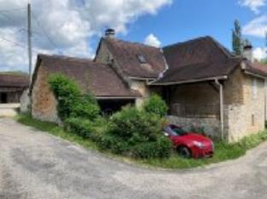 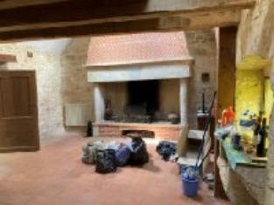 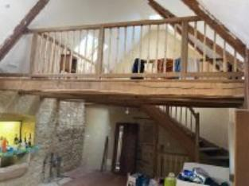

Je soussigné(e), Marcel CAR, gérant de la Sarl Quercy Transactions, 3, place Jean-Jacques Chapou, 46000 CAHORS (Lot), atteste par la présente avoir visité le 05 juin 2023, un(e) Maison Ancienne sis chemin de la fontaine du barry - brouelle 46090 MAXOU appartenant à Indivision VILLIERES

|  |
| --- |
| **Descriptif** |

Maison de village en pierre d'environ 89 m² de surface habitable. ,Rez de chaussée: cuisine avec four à pain, cellier, wc, salle de bains (à finir) Etage : séjour' avec cheminée, chambre, wc. 2éme étage : mezzanine, chambre(mansardée). Plafond mansardé isolée. Chauffage électrique. Dépendance : appentis. Assainissement individuel (non conforme) Des travaux de finition à prévoir. Section A- 440 -1353- pour 375 m² Les informations sur les risques auquel ce bien est exposé sont disponibles sur le site Géorisques www.georisques.gouv.fr

|  |
| --- |
| **Maison Ancienne** |

**Situation du bien:** Hameau **Rez de chaussée:** Cellier 10,40 m² Cuisine 13,62 m² avec four à pain Dégagement 4,55 m² Salle de bains 7,12 m² à finir WC 1,77 m² **1er étage:** Chambre 14,55 m² Séjour avec cheminée 35,60 m² Terrasse 10 m² WC 1,13 m² **2ème étage:** Chambre 7,22 m² (mansardée 1,80 m) Mezzanine 4,64 m² **Dépendances:** Appentis 17,20 m**²Chauffage:** Electrique **Equipements divers:** Fosse septique non conforme **Production eau chaude** ballon **Fenêtres:** Bois simple et Double vitrage et pvc  **Volets** bois **Toiture:**Tuiles **:** isolation sous toiture

A l'issue de cette visite, j'ai évalué ce bien entre **95 000 €** (**QUATRE-VINGT-QUINZE MILLE EUROS**) et **100 000 €** (**CENT MILLE EUROS**). Cette évaluation a été donnée sur la base de l'état des prestations du bien, de sa situation, du marché immobilier et des transactions réalisées à ce jour sur ce secteur et sous réserve du résultat favorable des expertises : termites, plomb, amiante, électricité, gaz, diagnostic de performance énergétique (DPE), assainissement. Cet avis de valeur est indicatif et n'a pas de valeur d'expertise et ne peut engager notre responsabilité, n’étant pas en mesure de vérifier les éventuelles servitudes, nuisances, malfaçons ou autres troubles pouvant affecter la propriété et le reflet du marché immobilier actuel pouvant subir des fluctuations

Pour servir et valoir ce que de droit,

Fait à Cahors, le 19 juin 2023

CAR Marcel

gérant